O B U K A

Metodologija za transparentno finansiranje organizacija civilnog društva iz javnih fondova, 22. i 23.02.2018. godine,
Petrovac

U organizaciji UNDP-a 22. i 23. februara u Petrovcu je održana obuka na temu Metodologija za transparentno finansiranje organizacija civilnog društva iz javnih fondova. Osim predstavnica Opštine Tivat - Sekretarijata za kulturu i društvene djelatnosti, službenica Ivane Petković i Ane Ivanović, obuci su prisustvovali predstavnici ReLOaD partnerskih lokalnih samouprava: Nikšića, Pljevalja, Kotora.

Cilj obuke bio je da predstavnici ReLOaD partnerskih lokalnih samouprava usvoje znanja i vještine u vezi sa principima LOD metodologije, kao i sa novim nacionalnim zakonodavstvom u navedenoj oblasti, samim tim i da prepoznaju principe transparentne dodjele sredstava (principe LOD metodologije, domaći i principi EU u upravljanju projektnim ciklusom) i ključne korake u sprovođenju principa LOD metodologije i domaćeg zakonodavstva; kao i da identifikuju konkretne korake za unaprijeđenje sistema dodjele sredstava u opštini u skladu sa navedenim principima.

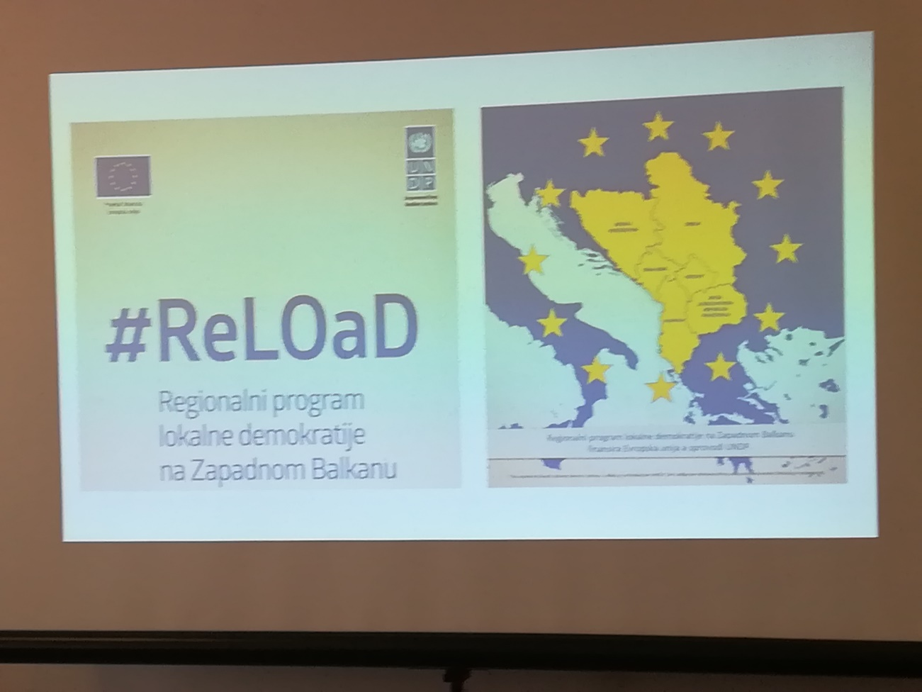

Trenerice navedene obuke bile su : Ana Novaković-trenerica za upravljanje projektnim ciklusom i Bojana Popadić- asistentkinja trenerice za upravljanje projektnim ciklusom.

